**3.3.1.1. Орендарі офісної нерухомості м. Київ**

Попит на офіси в Київі як і раніше сильно обумовлений компаніями, що працюють в області інформаційних і комунікаційних технологій, виробництва та розподілу (переважно виробництво товарів масового вжитку і фармацевтичне виробництво), в фінансовому секторі та в сільському господарстві. Сукупна частка цих компаній у загальному обсязі офісних примищень, орендованих у 2011 році, склала приблизно 51%.

Більшість великих корпорацій, оперуючих у сфері бізнес-консалтингу, фінансових послуг, виробництва та розповсюдження, сільського господарства та дистрибуції, а також державні організації та посольства розташовано в найпривабливіших офісних локаціях, тобто в центральному діловому районі, на Подолі і, частково, в районі Печерську.

Стандарт на використання офісної площі на одне робоче місто в компаніях, що працюють в професійних офісних об’єктах в Київі становить, у середньому, 12 кв.м. на одне робоче місце.

Нижченаведена інформація демонструє площі офісних приміщень, орендованих деякими великими регіональними/міжнародними компаніями в м. Київ.

Таблиця 3.?? – Офісні площі регіональних/міжнародних компанії в м. Київ

|  |  |  |  |  |  |
| --- | --- | --- | --- | --- | --- |
| Орендар | Сфера діяльності | Площа офісних приміщень | Орендар | Сфера діяльності | Площа офісних приміщень |
| Procter & Gamble | Товари повсякденного попиту | 3,843 | Philip Morris | Товари повсякденного попиту | 3,010 |
| Unilever | Товари повсякденного попиту | 700 | MasterFoods | Товари повсякденного попиту | 599 |
| BAT | Товари повсякденного попиту | 2,017 | Colgate-Palmolive | Товари повсякденного попиту | 300 |
| Kraft Foods | Товари повсякденного попиту | 1,802 | PepsiCo | Товари повсякденного попиту | 122 |

Продовження табл. 3.??

|  |  |  |  |  |  |
| --- | --- | --- | --- | --- | --- |
| Орендар | Сфера діяльності | Площа офісних приміщень | Орендар | Сфера діяльності | Площа офісних приміщень |
| Danone | Товари повсякденного попиту | 250 | Nestle | Товари повсякденного попиту | 3,171 |
| IVAX | Фармація | 284 | GlaxoSmith Kline | Фармація | 1,300 |
| Aventis Pharma Int | Фармація | 432 | Siemens | Електроніка | 2,100 |
| IBM | Електроніка | 325 | Ericsson | Електроніка | 1,427 |
| Sony | Електроніка | 796 | Samsung | Електроніка | 2,912 |
| Exxon Mobil | Хімія | 200 | Panasonic | Електроніка | 515 |
| 3M | Виробництво | 1,100 | Osram | Виробництво | 749 |
| Nissan Motors | Автомобільна продукція | 521 | Motorola | Електроніка | 727 |
| DuPont | Виробництво | 644 | Whirlpool | Електроніка | 150 |
| Kodak | Електроніка | 500 | BASF | Хімія | 533 |
| Shell | Хімія | 1,455 | Microsoft | Електроніка | 3,500 |
| Hewlett Packard | Електроніка | 600 | ORACLE | Інформаційно-комунікаційні технології | 350 |
| Cisco Systems | Інформаційно-комунікаційні технології | 1,000 | Deloitte | Бізнес-послуги | 6,650 |
| KPMG | Бізнес-послуги | 1,779 | Ernst & Young | Бізнес-послуги | 1,501 |
| ING Bank | Фінанси | 2,595 | Sociйtй Generale | Фінанси | 100 |
| Baker & McKenzie | Бізнес-послуги | 1,480 |  |  |  |

Джерело: DTZ Research

Необхідно зауважити, що запити цих орендарів на офісні приміщення в Київі складають лише 20 – 50% від площі, яку займають ті ж самі компанії в інших столицях Центральної та Восточної Європи. Це дослідження було проведено в червні 2005 року, тому важливо відзначити, що з того часу ряд компаній, наведених у таблиці, збільшили орендовану в Київі офісну площу. Серед цих компаній Baker & McKenzie, Reiffeisen Bank, Cisco Systems, GlaxoSmithKline, Motorola, Procter & Gamble, Unilever, Kraft Foods, Osram, Ernst&Young, Deloitte, 3M, Microsoft та інші.

Починаючи з 2007 року багато корпоративних офісних орендарів почали свою експансію. Через дефіціт якісних офісних приміщень, що історично переважав у Київі, а також низький рівень пропозиції нових офісних приміщень, багато компаній значно розширили орендовану площу офісів, зважаючи не тільки на нагальні потреби в офісних приміщеннях, але й на перспективи подальшого росту компаній та додаткових співробітників. Багато корпоративних орендарів вже скористалися можливостями знижених ставок оренди на офіси в Київі, переїхавши до більш привабливих для локації місць міста або розширивши орендну площу офісів.

Незважаючи на те, що у 2011 році попит на офісні приміщення формувався орендарями різних галузей, на відміну від 2010 року вагома доля попиту приходилася на компанії сектору інформаційних технологій та комунікацій (38% від загального обсягу приміщень, зданих в оренду в цей період), виробництва (26%, головним чином компаніями сектору продуктів повсякденного вжитку та формації, дорівнюючи відповідно 4% та 6,8%), фінансів (10%) та сільського господарства (5%) (рис. 3.??).

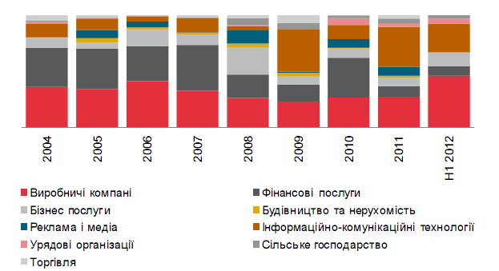

Рисунок 3.?? – Оренда офісних приміщень у Київі за типами орендарів

У 2011 році переважаючими стали угоди на оренду офісних приміщень площею понад 1000 кв. м., на частку яких припадає 42% загальної кількості укладених угод оренди на ринку. У першому кварталі 2012 року у Київі було здано близько 10500 кв.м. офісних приміщень, що на 31% нижче в порівнянні з показником, зареєстрованим у першому кварталі 2004 року, перед початком динамічного економічного зростання в Україні. Крім того, об’єм поглинутих офісних приміщень у першому кварталі 2012 року був на 58% менше в порівнянні з показником, зареєстрованим у першому кварталі 2009 року, у час розпалу економічної кризи.

У зв’язку з поступовим поліпшенням економічної ситуації у країні умови на ринку офісної нерухомості у Київі стають сприятливішими, в 2011 році та у першому кварталі 2012 року багато компаній переїхали в офісні приміщення з кращими характеристиками з точки зору розташування та/або якості. Інші компанії розширили займані площі або провели переговори з власниками приміщень з метою зафіксувати поточні умови оренди на більш тривалий термін напередодні очікуваного відновлення позитивної динаміки ринку.

Таблиця 3.?? – Найбільші угоди з оренди офісних приміщень у Київі

|  |  |  |  |
| --- | --- | --- | --- |
| Орендар | Площа (кв.м) | Профіль орендаря | Розташування* |
| TNK-BP | 5 923 | ІСТ | НЦ - ЗБ |
| EPAM Systems | 5 300 | Виробництво | НЦ - ЗБ |
| «Воля» | 3 460 | ІСТ | НЦ - СБ |
| PwC | 3 292 | Бізнес-сервіс | ЦДР |
| Microsoft | 2 908 | Виробництво | ЦДР |
| Посольство Канади в Україні | 2 264 | Посольство | Ц |
| SEB Bank | 1 991 | Фінанси | ЦДР |
| Software Outsourcing Team | 1 140 | ІСТ | Ц |
| EniS.p.A | 793 | Енергетика | Поділ |
| Porsche Leasing Ukraine | 662 | Фінанси | НЦ - ЗБ |
| KPMG | 515 | Бізнес-сервіс | ЦДР |
| Group SEB | 400 | Виробництво | НЦ - СБ |

Джерело: DTZ Research

* ЦДР – Центральний діловий район, НЦ – ЗБ – нецентральний діловий район на західному березі ріки Дніпро, НЦ – СБ – нецентральний район на східному березі ріки Дніпро.

Проте значна частина орендарів, зокрема, малих і середніх підприємств, до сих пір працює в переформатованих житлових приміщеннях та колишніх промислових будівлях, що пов’язано як із наслідками економічної кризи, так й з відсутністю довіри в цілому до об’єктів, що будуються. Отже, орендарями офісної частини «Київ-Сіті» переважно будуть компанії, які зацікавлені в розширенні своїх офісних приміщень у Києві, бажають переїхати в інші офісні приміщення або консолідувати свої теперішні локації по місту в єдиний будинок.

Згідно з результатами проведеного опитування великих корпоративних орендарів у Києві, представники практично всіх секторів економіки підтвердили наміри розширити штат та/або площу своїх офісних приміщень (рис. 3.??).

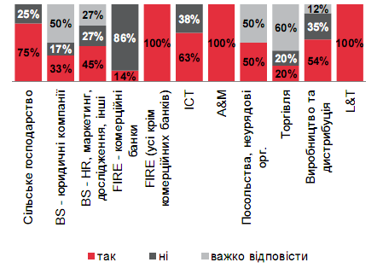

Рис. 3.?? – Структура компаній за наміром розширення штату та/або площу офісних приміщень у Києві

Винятком є комерційні банки (14% респондентів у секторі надали позитивну відповідь) та юридичні компанії (33% позитивних відповідей). Найпозитивніші тенденції щодо перспективного зростання у найближчі 5 років було зафіксовано у сільському господарстві, логістиці, ІТ секторі, виробництві і дистрибуції товарів, рекламі і медіа, а також фінансовому секторі за винятком банків.

Згідно з результатами проведеного опитування великих корпоративних орендарів офісної нерухомості у Києві, ділянки уздовж ріки Дніпро (в тому числі і на лівому березі) є потенційно привабливими для компаній усіх секторів, особливо для комерційних банків та інших компаній у фінансовому секторі, у секторі інформаційних технологій, торгівлі, секторі реклами та медіа, сільському господарстві, а також для виробничих і дистрибуційних компаній (рис. 3.??).

В той же час практично половина опитаних юридичних компаній (50%), посольств, урядових і неурядових організацій (50%), а також компаній у торгівельному (75%) ат логістичному секторі не готові сьогодні розглядати такий варіант.

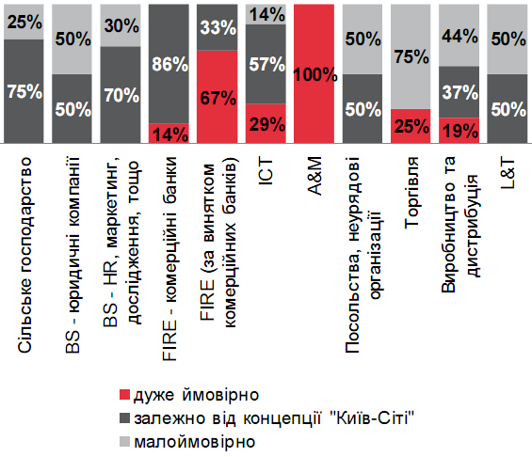

Рис. 3.?? – Оцінка потенційної привабливості ділянок уздовж р. Дніпро

Ділянка, розташована в районі Одеської площі у Києві, є найбільш привабливою для розташування офісних приміщень опитаних компаній у секторах логістики, сільському господарстві, юридичних компаній та інших бізнес-консультантів, комерційних банків та ІТ компаній (рис. 3.??).

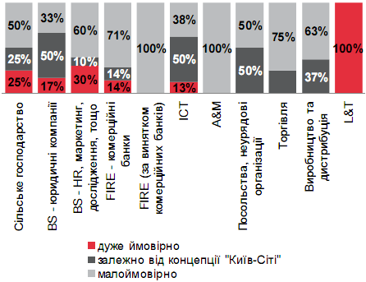

Рис. 3.?? – Оцінка потенційної привабливості ділянки біля Одеської площі

Ділянка, розташована на лівому березі Дніпра уздовж траси до міжнародного аеропорту Бориспіль, є потенційно привабливою для транспортних компаній та компаній, що надають бізнес послуги, а також ІТ та виробничо-дистрибуційних компаній (рис. 3.??).

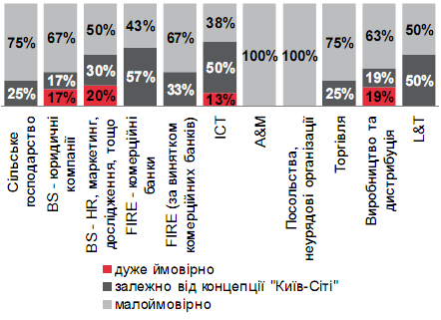

Рис. 3.?? – Оцінка потенційної привабливості ділянки уздовж траси до міжнародного аеропорту Бориспіль

Аналіз тенденцій попиту в аналогічних нових ділових районах в Європі та у Москві показує, що орендарями, які у першу чергу переїздять в нові ділові райони, є ті компанії, що займають і потребують найбільшу площу офісних приміщень. Це особливо стосується перших корпоративних орендарів, яких залучають у такі масштабні містобудівні проекти. Компанії з великим штатом працівників не лише потребують більшої площі, але й переважно зацікавлені в оренді офісних будівель з великою площею поверху і ефективним плануванням відкритого типу.

Виходячи із проаналізованих тенденцій і міркувань можна визначити, що цільовими орендарями у проекті «Київ-Сіті» будуть компанії, що працюють у фінансовому секторі, промисловому і виробничому секторах, у секторі реклами та медіа, в інформаційно-комунікаційному секторі, сфері торгівлі, готельному бізнесі, приватній медицині.

*Фінансовий сектор.* У короткостроковому періоді (наступні 5 років) цей сектор не буде суттєвим генератором попиту на офісні приміщення, але з часом розвиток фінансового сектору призведе до того, що фінансові компанії і комерційні банки нададуть один з найбільших попитів на офісну нерухомість в Києві.

Вже в короткостроковій перспективі декілька комерційних банків шукають можливості для консолідації свого портфоліо офісних приміщень, які сьогодні розташовані у різних частинах міста, і оренди приміщень більшої площі, вищої якості, а також за нижчою орендною ставкою. Саме такі можливості створює для них проект «Київ-Сіті».

Як свідчать результати проведенного опитування, компанії у фінансовому секторі продемонстрували дуже високий інтерес до можливості розташування у проекті. Комерційні банки, що є переважно міжнародними компаніями, є чутливими до затрат на робочу силу і приміщення при прийнятті рішень про розподіл ресурсів. Наявність ефективних і недорогих офісних приміщень є для них дуже вагомим фактором.

Проведений аналіз дозволяє дійти висновку, що фінансовий сектор у проекті «Київ-Сіті» забезпечить:

* від 25% до 40% загального попиту на офісні приміщення у проекті;
* від 7000 до 12 000 робочих місць.

*Промисловий і виробничий сектор.* Максимум 56% всіх опитаних виробничих і дистрибуційних компаній були потенційно зацікавлені в офісних приміщеннях у проекті «Київ-Сіті». Однак, зважаючи на значну питому вагу цього сектору в загальному обсязі попиту в сегменті офісної нерухомості у Києві, він володіє високим потенціалом для «Київ-Сіті».

Вимоги промислових, виробничих і дистрибуційних компаній до офісних приміщень є подібними до тих, які мають компанії фінансового сектору: ефективні приміщення великої площі, хороша видимість із головних транспортних магістралей у районі, середній рівень орендних ставок і розташування в районі з добре розвиненою системою громадського транспорту.

Зважаючи на це, можна очікувати, що промисловий і виробничий сектор у проекті «Київ-Сіті» забезпечить:

* від 10% до 25% загального попиту на офісні приміщення у проекті;
* від 2 500 до 5 500 робочих місць.

*Реклама та медіа.* Хоча цей сектор є невеликим, він має суттєвий потенціал зростання і проявив високу попередню зацікавленість проектом «Київ-Сіті» у випадку його розташування на лівоберіжжі.

Виходячи із міжнародного досвіду, компанії цього сектору, як правило, охоче переїжджають до офісних приміщень у нових ділових районах, але для них ключовим фактором прийняття відповідного рішення є наявність розвинутої соціально-побутової інфраструктури.

Зважаючи на менший розмір цього сектору в Україні, можна очікувати, що він у проекті «Київ-Сіті» забезпечить:

* від 5% до 15% загального попиту на офісні приміщення у проекті;
* від 1 500 до 5 000 робочих місць.

*Сектор інформаційно-комунікаційних технологій*. Попередній аналіз показує, що цей сектор залишиться одним із основних генераторів попиту на офісні приміщення у Києві, а тому є одним з цільових груп орендарів у перспективному діловому районі «Київ-Сіті», проте не на перших етапах реалізації проекту, коли у проекті ще не буде критичної маси і цей новий район ще не сформується.

Найважливішим фактором для компаній в ІСТ секторі є не вартість оренди офісних приміщень, а привабливість для найталановітіших працівників і створення для них мотиваційного робочего середовища.

Компанії в секторі ІСТ будуть й надалі розвиватися, спеціалізуючись або на креативній та розробницькій діяльності, або на рутинній функції підтримки. Для кожної з таких функцій є особливі умови щодо офісних приміщень.

Креативний творчий сегмент компаній не дуже полюбляє офісні будівлі формату бізнес-парк. Однак для спеціалістів, які виконують рутинні функції підтримки, такий тип приміщень є оптимальним, оскільки вони зацікавлені в оренді дешевших офісних приміщень більшої площі, розташованих в районах з добре розвиненою системою громадського транспорту, оскільки їх основними працівниками є молоді спеціалісти без власного автомобіля.

Зважаючи на ці міркування, можна очікувати, що у проекті «Київ-Сіті» цей сектор забезпечить:

* від 10% до 20% загального попиту на офісні приміщення у проекті;
* від 1 500 до 5 000 робочих місць.

Інші менші сегменти ділової активності можуть забезпечити від 3 000 до 16 000 робочих місць у проекті. Таким чином, за 20 років у проекті «Київ-Сіті» може бути створено від 25 000 до 30 000 робочих місць.

Хоча на початкових фазах реалізації проекту «Київ-Сіті» більша частина попиту на офісні приміщення у проекті буде генеруватися компаніями у цих цільових секторах ділової активності, які займатимуть найбільші площі, на більш піздніших етапах у проекті з’являться інші менші компанії з більшості секторів економіки (наприклад, компанії у секторі бізнес-послуг переважно переміщуються до проектів такого типу тоді, коли там вже утвердяться їхні ключові клієнти.

Крім того, перші орендарі суттєво впливають на профіль орендарів у подібному проекті, якщо перші орендарі будуть, наприклад, великі фінансові компанії, то інші компанії фінансового сектору також ймовірно перемістяться до проекту.